# 设置TortoiseSVN设置比较工具为BeyondCompare

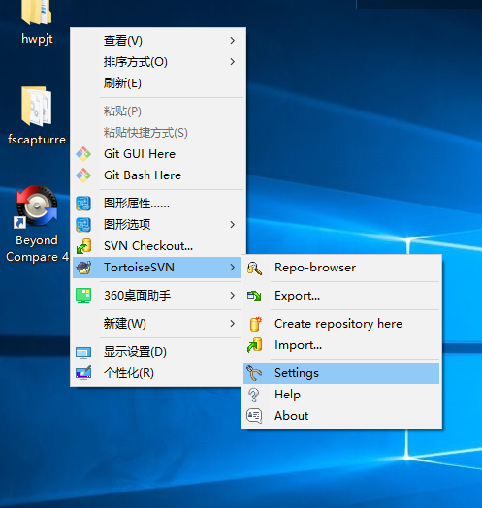

下载beyondcompare比较工具，点击settings

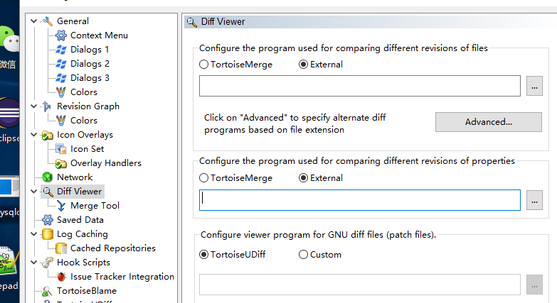

点击diff viewer，并将前两个选为external

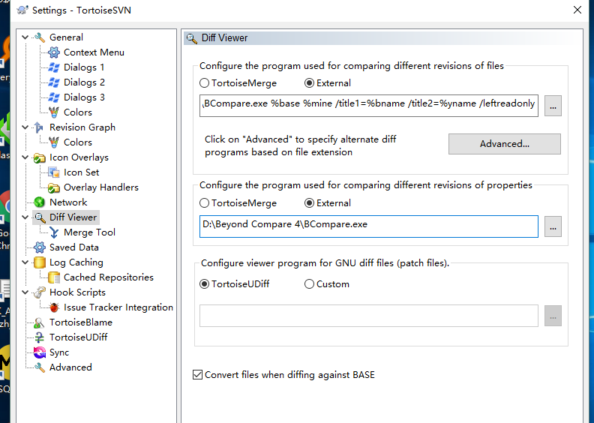

第一个为BCompare.exe的安装路径，并且添加参数%base %mine /title1=%bname /title2=%yname /leftreadonly

第一个为BCompare.exe的安装路径

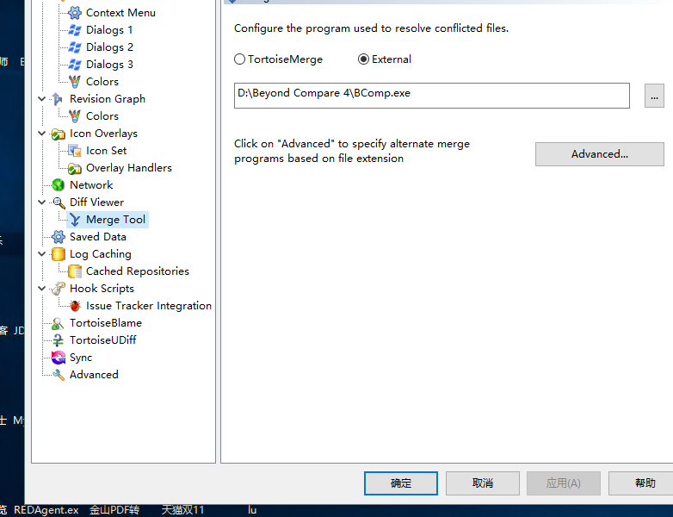

点击merge tool，选择BCompare.exe的安装路径，点击确定保存即可